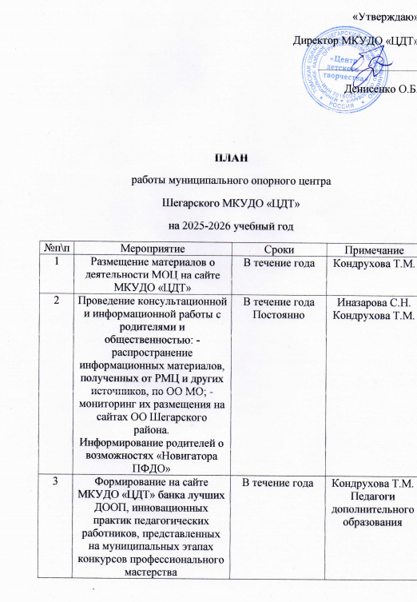
«Утверждаю»
Директор МКУДО «ЦДТ»
__________________
Денисенко О.Б.

ПЛАН
работы муниципального опорного центра
Шегарского МКУДО «ЦДТ»
на 2025-2026 учебный год
№п\п | Мероприятие | Сроки | Примечание
1 | Размещение материалов о деятельности МОЦ на сайте МКУДО «ЦДТ» | В течение года | Кондрухова Т.М.
2 | Проведение консультационной и информационной работы с родителями и общественностью: - распространение информационных материалов, полученных от РМЦ и других источников, по ОО МО; - мониторинг их размещения на сайтах ОО Шегарского района.  Информирование родителей о возможностях «Новигатора ПФДО» | В течение года  Постоянно | Иназарова С.Н.  Кондрухова Т.М.
3 | Формирование на сайте МКУДО «ЦДТ» банка лучших ДООП, инновационных практик педагогических работников, представленных на муниципальных этапах конкурсов профессионального мастерства | В течение года | Кондрухова Т.М.  Педагоги дополнительного образования
4 | Осуществление контроля за программами, загруженными в реестры по муниципальному заданию, на соответствие требованиям к дополнительной общеобразовательной программе | Не менее 1 раза в месяц | Кондрухова Т.М.
5 | Размещение новостей о деятельности МОЦ Шегарского района в «Навигаторе ДОД»  (Изучение инструкции по размещению) | 1 раз в полугодие | Кондрухова Т.М.  Иназарова С.Н.
6 | Организация и проведение методических дней для педагогов дополнительного образования по изучению новых нормативных документов. | 1 раз в полугодие | Кондрухова Т.М.  Иназарова С.Н.
7 | Методический семинар ЦДТ практик наставничества в дополнительном образовании | 1 раз в полугодие | Педагоги, учащиеся, методист
8 | Мероприятия в связи с подачей заявления на зачисление через «Госуслуги» |  | Кондрухова Т.М.  Иназарова С. Н.
9 | Принять участие в конкурсе разноуровневых ДООП | сентябрь | Кондрухова Т.М.  Педагоги
10 | Методическое сопровождение участников конкурсов профессионального мастерства | Весь период | Кондрухова Т.М.  Группа поддержки из педагогов дополнительного образования

